06.05.2020 r.
Temat: Pole trójkąta
Obejrzyj filmy:
https://pistacja.tv/film/mat00239-wyprowadzenie-wzoru-na-pole-trojkata?playlist=392
https://pistacja.tv/film/mat00816-pole-trojkata-zadania?playlist=392
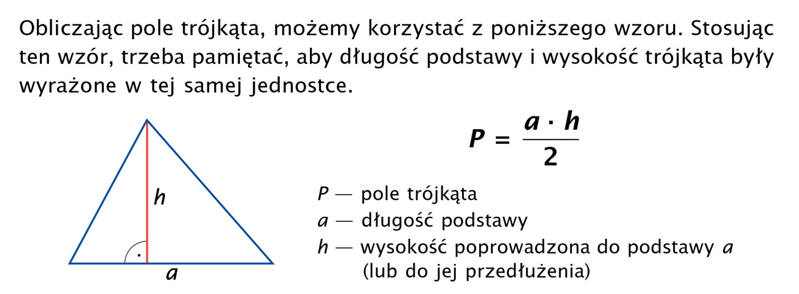
PRZYPOMINAM!
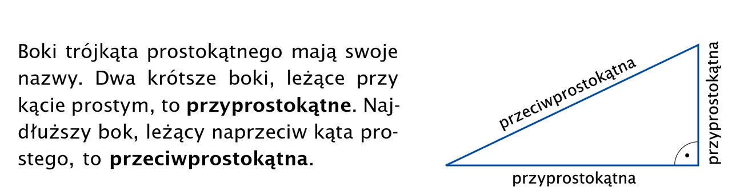
Przyprostokątne są jednocześnie wysokościami trójkąta. Jedna przyprostokątna to wysokość, a druga to podstawa.
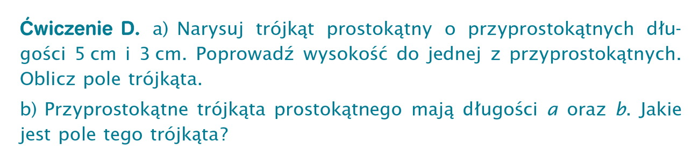
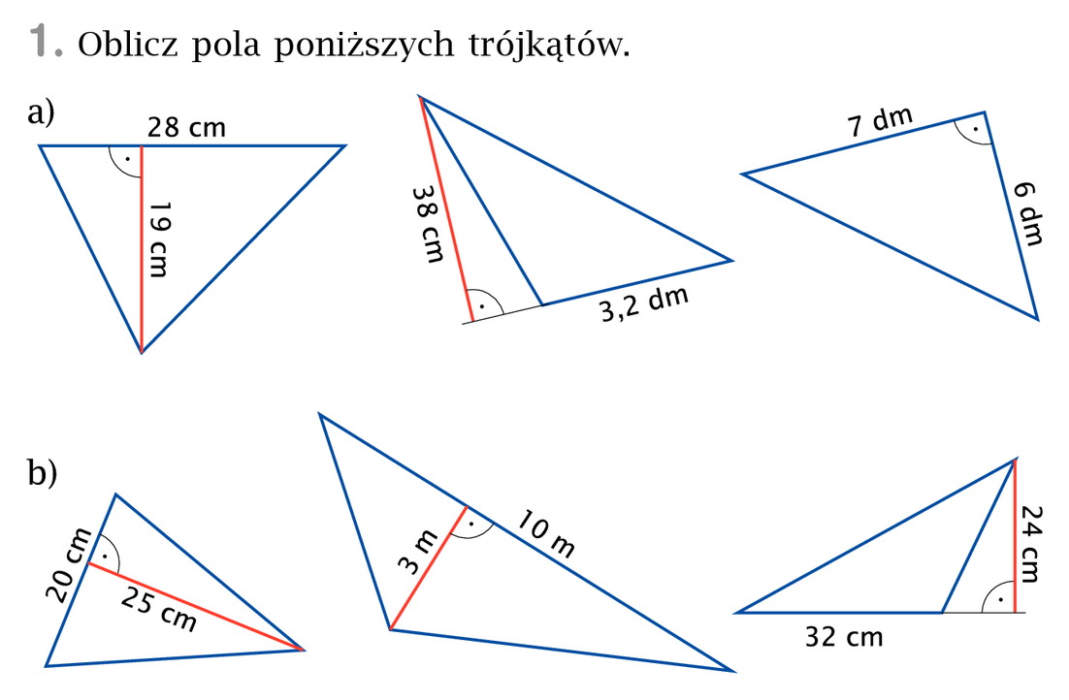
Przepisz wiadomości do zeszytu. Wykonaj ćwiczenia i zadania, a następnie wyślij do mnie na maila jeszcze dzisiaj do 16.00.
Pamiętaj o wypisywaniu danych.

